电子教材使用指南（学生登录）
一、电脑端：
1、登录
打开浏览器，输入网址：http://gdhydxkc.jxjy.chaoxing.com。同学们可以选择首次登录通过手机验证码登录，也可以直接机构账号登录（账号为学号，密码后身份证后六位）。
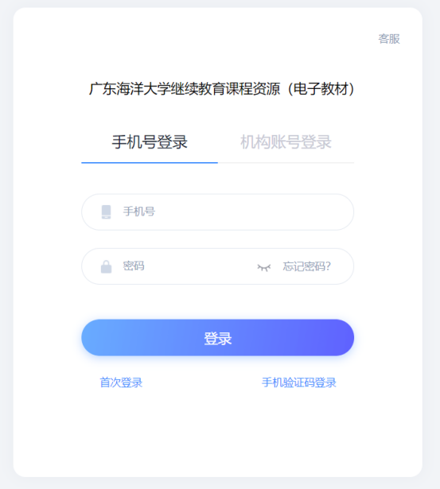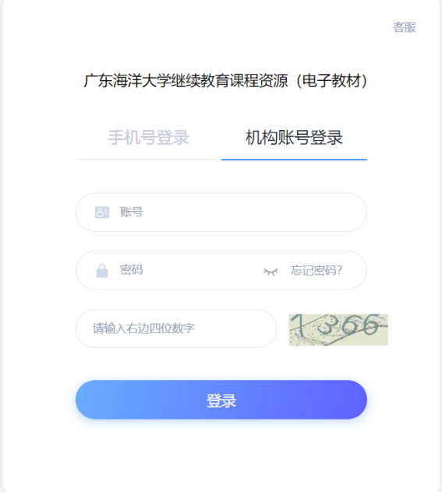

2、登录后，进入“课程”即可看到电子教材。
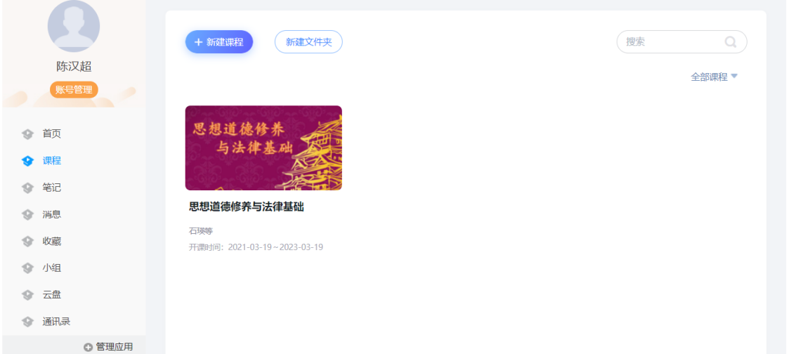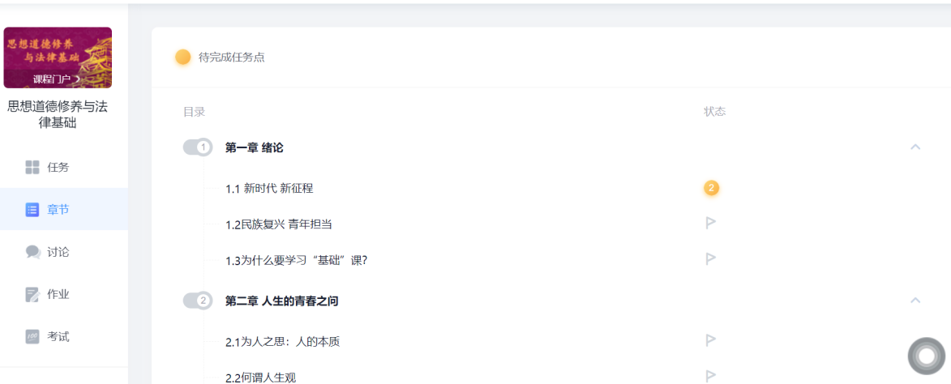
点击章节进入学习
点击进入教材里面
- 移动端
1.扫码下载“学习通”app，打开学习通，进入登录界面。
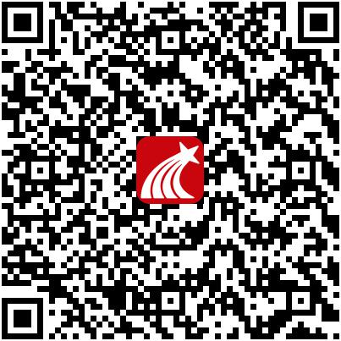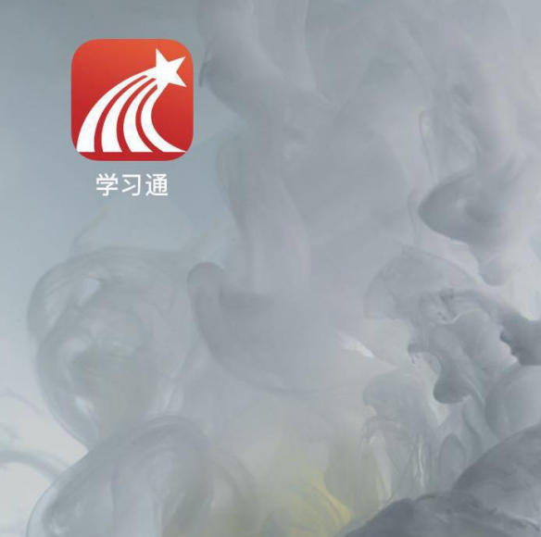

2.点击进入app，选择其他登录方式。

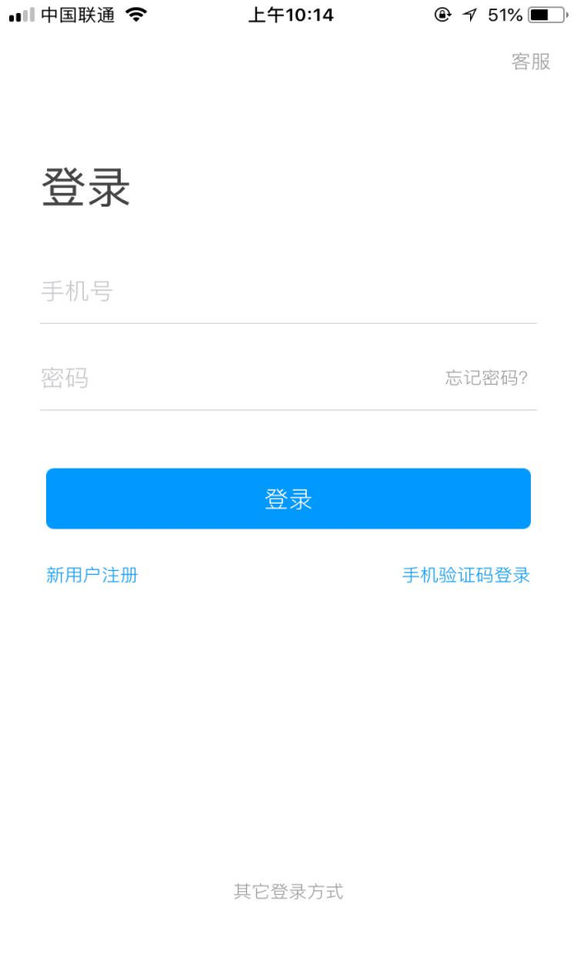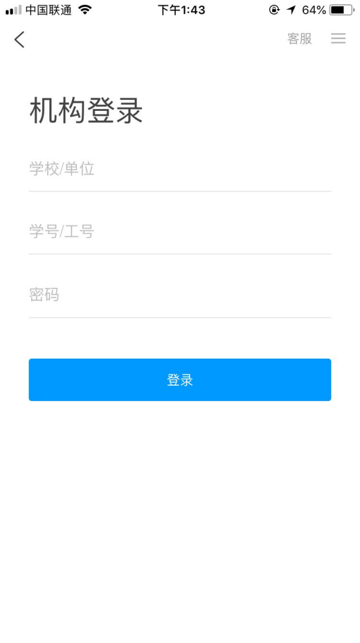
身份证号后六位
输入“学号”
输入“广东海洋大学继续教育学院课程资源（电子教材）”

3.绑定手机号后下次可以直接登录，登录后在“我”的界面，点击课程可以进入电子教材里面。
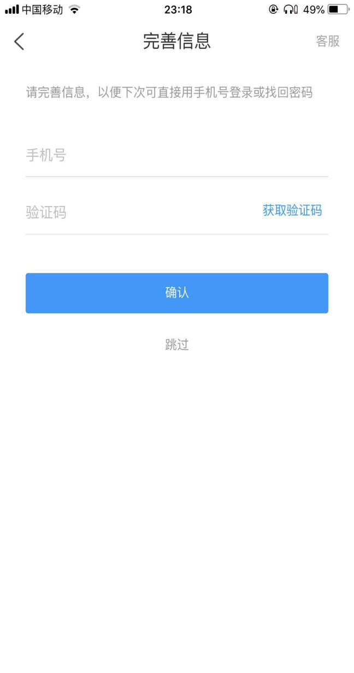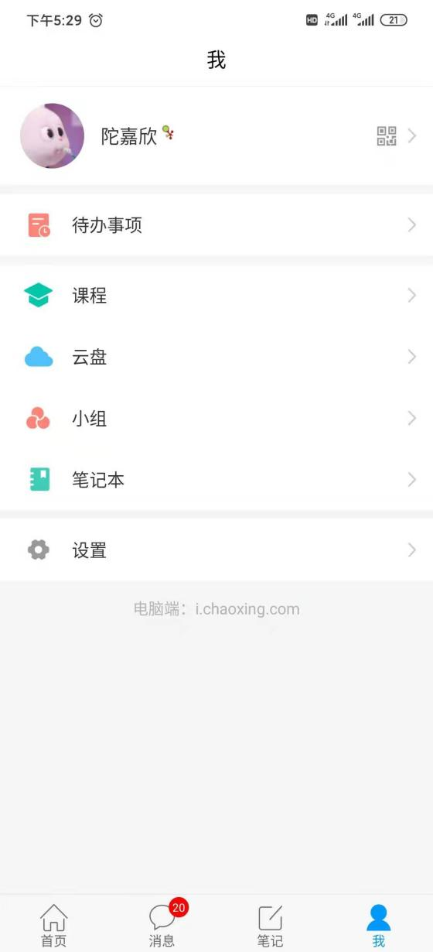
电子教材在课程里面
绑定手机号，下次直接手机登录

